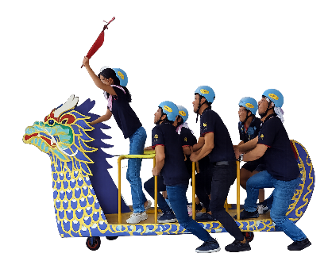
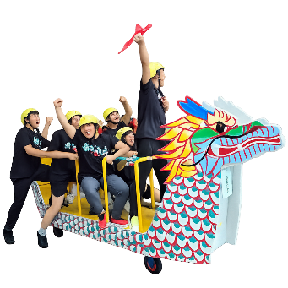
2026豐原媽祖盃陸上龍舟趣味競賽
～競賽簡章～

一、活動宗旨：發揚固有民俗文化，提倡正當休閒活動、民俗節慶文化藝術薪火相傳，推動社區總體營造，提升居民生活品質。
二、指導單位：臺中市政府社會局、財團法人臺中市私立豐原慈濟媽祖社會福利慈善事業基金會
三、主辦單位：臺中市豐原區公所
四、承辦單位：臺中市葫蘆墩觀光發展協會
四、協辦單位：臺中市豐原區里長協會、臺中市豐原區戶政事務所、臺中市豐原區衛生所、臺中市政府環境保護局豐原區清潔隊、臺中市政府消防局第一救災救護大隊豐南分隊、臺中市政府警察局豐原分局合作派出所、中部地區後備指揮部、臺中市穿山甲救難協會、豐原區各里辦公處、豐原區各社區發展協會、田心里守望相助隊、蕙心中醫診所、豐南國中太鼓社、臺中市立豐原幼兒園、有巢氏房屋豐原良家店
五、競賽日期：115年6月14日（星期日）上午8:00至12:00
六、競賽地點：豐原區藝文館後方藝文巷
七、參加資格：豐原區各鄰里、社團、學校、公司行號或社會人士可參加劇烈運動者均可組隊參加。
八、競賽類組：每隊上場7人，奪標手限女性（至少須報名8人，含候補1人）。
九、比賽時間：初賽時間8點至10點(各隊應於開賽前20分鐘到場檢錄)，8點40分恭迎豐原媽鑾轎聖駕後進行開幕式，開幕式完繼續比賽約10:30開始複決賽，賽程結束後閉幕頒獎。
十、報名地點：東興街46號，洽詢電話：江總幹事0953-677920。每隊報名費1000元，請ATM匯款至三信商業銀行豐原分行，戶名：臺中市葫蘆墩觀光發展協會，代碼147帳號1421332653，報名表請寄fytda.chiang@gmail.com匯款後請來電告知，報名以繳交報名費為準。
十一、報名隊伍：每隊須繳交1000元報名費。
贈送等值700元的當日社區美食餐劵及發給8瓶水8條毛巾，當日檢錄時發放。
十二、報名日期：即日起至6月1日（星期一）或24隊額滿立即截止。
十三、注意事項：
(ㄧ)各單位報名時請詳填團體名稱，成員姓名及聯絡人電話。
(二)本次比賽（初賽、決賽）方式於領隊會議時宣佈，請務必派代表到場。
(三)同一單位僅限報名2隊，請註明A隊或B隊。
嚴禁報名隊伍調換參賽隊員，僅能以本隊的候補隊員遞補，一經查獲取消比賽資格。
(四)本活動提供器具練習或使用：6/13下午3:00-5:00豐原區公所後方空地
6/14上午7:15-7:45藝文巷活動現場
十四、領隊會議：訂於115年6月7日（星期日）上午10：00於豐原慈濟宮媽祖廟廣場，於當天介紹陸上龍舟比賽規則、注意事項及隊伍比賽順序抽籤，不再另行通知，未派人到場者由主辦單位代抽，不得異議。
十五、競賽器材：由大會統一提供，如因賽程或其他因素影響致大會須更換器材，各隊不得異議。
十六、競賽規則：比賽全程約50米，定點就位後鳴槍出發，以先抵達終點奪標決定勝負。
1.各隊應於開賽前20分鐘由隊長至檢錄處報到，經大會廣播三次未到者視同放棄。
嚴禁報名隊伍調換參賽隊員，僅能以本隊的候補隊員遞補，上場時參賽隊員請出示健保卡由主辦單位核對身份。（報名後如有更換參賽者須於6/11(四)前與承辦單位更正，不接受當日替換）
2.發令員未鳴槍前不得出發，否則以犯規論，二次犯規，該場判為違規出局。
3.任何隊伍如有任一場次未參賽，則爾後賽程不得再參加。
4.各隊競賽時間按大會秩序表進行，如提前或延後，以大會播音報告為準。
5.各隊出賽時，須使用大會統一提供器材，嚴禁自備器材，違者取消參賽資格。
6.凡有故意丟棄競賽器材、翻覆或損毀龍舟情事者，除取消競賽資格外，並應照價賠償。
7.競賽規則採雙敗淘汰制。
8.凡不適合劇烈運動者，請勿報名參加，否則自行負責。
9.比賽中如有爭議由裁判團裁定之，不得異議。

十七、獎勵：本次比賽取前6名分別頒發獎盃、獎金、錦旗。
1.冠軍：獎盃、獎金壹萬元
2.亞軍：獎盃、獎金陸仟元
3.季軍：獎盃、獎金伍仟元
4.殿軍：獎盃、獎金貳仟元
5.優勝隊伍取2隊：錦旗、獎金壹仟元
十八、本活動簡章若有規定不足等事宜，主辦單位有權做任何項目變更，參加隊伍及個人不得異議。

財團法人臺中市私立豐原慈濟媽祖社會福利慈善事業基金會
臺中市豐原區公所
臺中市葫蘆墩觀光發展協會
敬 啟 115年5月11日

2026豐原媽祖盃陸上龍舟趣味競賽 活動競賽報名表
參賽隊伍名稱
領隊姓名 |  |  | 聯絡  手機
隊員姓名1 |  |  |  | 出生年次
隊員姓名2 |  |  |  | 出生年次
隊員姓名3 |  |  |  | 出生年次
隊員姓名4 |  |  |  | 出生年次
隊員姓名5 |  |  |  | 出生年次
隊員姓名6 |  |  |  | 出生年次
隊員姓名7 |  |  |  | 出生年次
隊員姓名8 |  |  |  | 出生年次
隊員姓名9 |  |  |  | 出生年次
隊員姓名10 |  |  |  | 出生年次
每隊上場7人，奪標手限女性（至少須報名8人，含候補1人）。
嚴禁報名隊伍調換參賽隊員，僅能以本隊的候補隊員遞補，上場時參賽隊員請出示健保卡由主辦單位核對身份。
洽詢電話：臺中市葫蘆墩觀光發展協會 江總幹事0953-677920

